Hudebně pohybová výchova
23. 3. 2022
MgA. Mgr. Hana Novotná
382750@mail.muni.cz

Medvěd – Bedřich Smetana
cyklus České tance II

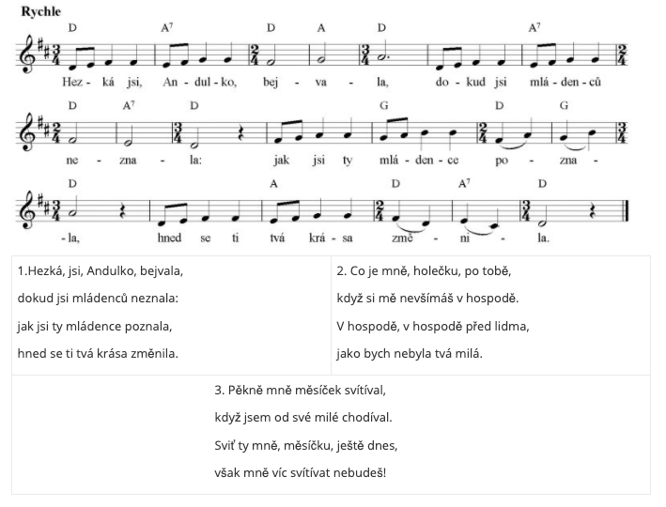
Hezká jsi, Andulko, bejvala

Notový zápis lidové písně Hezká jsi, Andulko, bejvala. In J. Seidel & J. Špičák (1945). Zahrajte mi dokola. Tance českého lidu. Praha: L. Mazáč, s. 166.

Mateník
- tanec s proměnlivým taktem – 2/4 a ¾ T
- mateníky se nejvíce objevují v JZ Čechách (Domažlicko) a ve V Čechách
- tanec kombinuje v základu kroky sousedské (S) a kroky obkročákové (O)
- existuje více rytmických typů mateníků podle kombinace střídání rytmu sousedské a
obkročáku
- Hezká jsi, Andulko, bejvala: ||: SS-OO-S :||
- procvičování mateníku:
- dramatická akce
- hra na tělo zdůrazňující změnu taktu
- hra na hudební nástroje (rytmické, rytmicko-melodické)
- v tanci – kombinace kroků sousedské a obkročáku bez otáčení a následně s
otáčením

Použité poslechové ukázky vybraných tanců:
- Plzeňský lidový soubor, Miroslav Císař: Cvičíme s hudbou č. 12 – České lidové tance (Supraphon)
https://www.supraphonline.cz/album/257778-cvicime-s-hudbou-c-12-ceske-lidove-tance
- Musica Bohemica: Pěnička. Lidové písně v úpravách Jaroslava a Josefa Krčkových (Supraphon)
https://www.supraphonline.cz/album/4934-penicka-lidove-pisne-v-upravach-jaroslava-a-josefa-krckovych?trackId=73148
- Já husárek malý
- Furiant - furiant
- Sýkorka - mateník
- Hulán (3/4 T, 2/4 T)
- Vejr - mateník

Doporučení k aktivnímu poslechu Medvěda B. Smetany
- skladba je autorovou stylizací na motivy nápěvu lidové písně
- Skladba má 3 části, v 1. a 3. části se uplatňuje výrazný kontrast 2 témat, z tohoto kontrastu
je možno vyjít pro další práci se skladbou
- zapojení dramatických činností (např. příběh o medvědu, který se zamiloval - medvěd vs.
dívka) – hledání vhodných pohybových prostředků pro charakterizaci jednotlivých postav
vytvoření vlastního příběhu, pohybové dotvoření situací v příběhu – pantomimické, taneční
- poslech různých úprav skladby:
klavírní – Antonín Kubálek (pomalejší) https://www.youtube.com/watch?v=jnmxFHa-v00
Rudolf Firkušný https://www.youtube.com/watch?v=PfwASG897d4
instrumentální – České Noneto, úprava František Hertl https://www.youtube.com/watch?v=81NfP3mtuCM

